省级工业设计中心认定初审服务指南

一、事项编码

1926730000410300000000000537270100

二、适用范围

法人。

三、事项类型

其他职权

四、设立依据

《河南省省级工业设计中心、工业设计产业园区认定管理办法（试行）》（豫工信产业〔2015〕141号）（2015年5月20日起实施）第十一条“各省辖市、直管县（市）工业和信息化主管部门负责对企业的申请材料进行审查，确定推荐企业或园区名单，并在规定时间内将上报文件和申请材料报送省工业和信息化委。”。

五、受理机构

洛阳市工业和信息化局

六、决定机构

洛阳市工业和信息化局

七、办理条件

**（一）准予初审的条件：**

1.申报企业或园区须符合《河南省省级工业设计中心、工业设计产业园区认定管理办法（试行）》（豫工信产业〔2015〕141号）第二章基本条件第六条、第七条、第八条之要求。

2.申请材料齐全。

**（二）不准予批准的情形：**

1．材料不齐全。

**（三）其他需说明的情形：**

无数量限制。

八、申办材料

申办材料应符合以下要求：

需加盖申请单位公章，一式四份，申请单位留存1份，办理单位留存1份，转报上级部门2份。

|  |  |  |  |  |  |
| --- | --- | --- | --- | --- | --- |
| 序号 | 提交材料名称 | 原件/  复印件 | 份数 | 纸质/  电子版 | 特定要求 |
| 1 | 省级工业设计中心申请表 | 原件 | 4 | 纸质 | 企业或高等院校工业设计中心、工业设计企业类填报 |
| 2 | 两年来企业或高等院校工业设计中心、工业设计企业建设及运行情况 | 原件 | 4 | 纸质 | 企业或高等院校工业设计中心、工业设计企业类填报 |
| 3 | 有关要素投入、获奖、知识产权等相关材料 | 原件 | 4 | 电子版 |  |
| 4 | 省级工业设计产业园区申请表 | 原件 | 4 | 纸质 | 工业设计园区类填报 |
| 5 | 两年来工业设计园区建设及运行情况 | 原件 | 4 | 纸质 | 工业设计园区类填报 |
| 6 | 相关服务平台的建设情况 | 原件 | 4 | 纸质 |  |
| 7 | 企业原生产经营有关证照（工商营业执照、税务登记证、生产许可证等）已被注销的证明材料 | 复印件 | 4 | 纸质 |  |

九、受理方式

窗口受理：洛阳市民之家综合受理窗口(4楼A06)提交申办材料。

十、办理流程

**（一）受理**

受理窗口对申请材料进行审查，能当场予以确认的，应当场出具受理通知书；不能当场确认的，自收到申请材料之日起3个工作日内作出是否受理的决定；不符合规定的，向申请单位出具不予受理通知书。

**（二）审查**

登记机关依据审批材料进行审查，履行审批程序；符合条件的，予以登记；不符合条件的，不予办理使用登记，并书面说明理由。

**（三）决定**

审查通过的，将申请材料转报省工业和信息化厅进行最终确认。

十一、办理时限

**（一）法定时限**

自受理之日起20个工作日。

**（二）承诺时限**

自受理之日起14个工作日。

十二、收费依据及标准

无

十三、结果送达

自作出决定之日起，1个工作日内告知申报单位办理结果。

十四、行政救济途径与方式

（一）申请人在申报过程中，依法享有陈述权、申辩权；

（二） 申请人的申请被驳回的有权要求说明理由；

（三）申请人不服审批决定的，有权在收到审批结果决定之日起60日内向洛阳市人民政府或河南省工业和信息化厅申请行政复议，或者在6个月内向所在区人民法院提起行政诉讼。

十五、咨询方式

**（一）现场咨询**

洛阳市民之家综合受理窗口(4楼A06)。

**（二）电话咨询**

0379-65590737

**（三）网上咨询**

http://www.luoyangzw.gov.cn/

十六、监督投诉渠道

**（一）现场监督投诉**

洛阳市政务服务中心督查科

**（二）电话监督投诉**

1.洛阳政务服务中心总投诉台电话：0379-63917623

**（三）网上监督投诉**

http://www.luoyangzw.gov.cn/

十七、办理地址和时间

地址：洛阳市洛龙区开元大道240号（洛阳市民之家），洛阳市政务服务中心

时间：周一至周六 上午 9：00-12：00 下午 13:00-17:00

十八、办理进程和结果查询

**（一）办理进程查询方式**

**1.现场查询**

洛阳市民之家大厅自助查询一体机

**2.电话查询**

0379-65590737

**3.网上查询**

<http://www.luoyangzw.gov.cn/>

**（二）结果公开查询方式**

**1.现场查询**

洛阳市民之家大厅自助查询一体机

**2.电话查询**

0379-65590737

**3.网上查询**

<http://www.luoyangzw.gov.cn/>

十九、办理结果样本

无

二十、附件

附件1：略

附件2：事项流程图

附件3：常见错误示例

附件4：常见问题解答

附件1

略

附件2

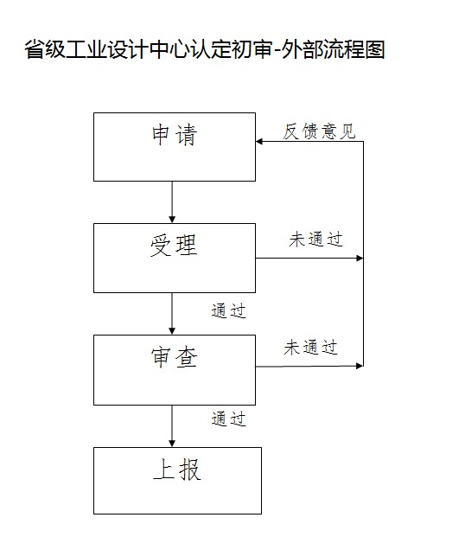

附件3

常见错误示例

略… …

附件4

常见问题解答

1.问：工业设计中心认定是否每年都有申报机会?

答：认定工作根据省工信厅业务开展需要进行，复审每两年一次。

2.问：收费标准及依据是什么?

答：办理此事项不用收费。